Задание на учебную практику (УП02)
по ПМ02 «Осуществление интеграции программных модулей»
для студентов специальности 09.02.07
«Информационные системы и программирование»

Варианты заданий для выполнения работ учебной практики

ОГЛАВЛЕНИЕ
Порядок выполнения работы 3
Варианты заданий 3
Элементы теории графов 8
1. Граф 8
1.1. Основные термины и понятия 8
1.2. Расстояние между вершинами, ярусы и диаметр графа. 9
1.3. Достижимость и связность в графах 9
1.3.1. Определение достижимости вершин 9
1.4. Представление графов в компьютере 10
1.4.1. Требования к представлению графов 10
1.4.2. Матрица смежности 11
1.4.3. Матрица инциденций 11
1.4.4. Списки смежности 12
1.4.5. Массив дуг 12
1.5. Обходы графов 13
1.6. Подмножества на графах 14
2. Отношения. 16
Суть имитационного моделирования 23
Метод Монте-Карло 24
Расчет СМО с отказами методом Монте-Карло 26
Ряды динамики. Аппроксимация функций. Метод наименьших квадратов. 28

Порядок выполнения работы
- Изучите предметную область, основные понятия и определения, существующие алгоритмы.
- Создайте интерфейс приложения согласно инструкции.
- Опишите структуры данных и алгоритмы для решения своего варианта задания. Постройте блок-схемы алгоритмов решения поставленных задач.
- Создайте программный код, реализующий описанные алгоритмы.
При реализации алгоритмов решения задач следует предусмотреть возможность ввода исходных данных пользователем, получения их с помощью генератора случайных чисел или чтения из файлов. Также следует предусмотреть сохранение в файл результатов работы алгоритмов.
Тематика задач: ориентированные и неориентированные графы, взвешенные графы, двудольные графы, деревья.

Варианты заданий
Команда 1. (Садеков, Тигранян, Езерский, Петренко)
Вариант 1. Маршрутизация в компьютерных сетях.
Сеть задана взвешенным ориентированным графом (вес — задержка). Постройте граф. Для каждого узла найдите маршрут с минимальной задержкой до узла-назначения. Алгоритм: Дейкстра с модификацией для учёта метрики OSPF. Дополнительно: учтите, что некоторые рёбра могут быть временно недоступны (вес = ∞).
Вариант 2. Анализ устойчивости транспортной сети.
Дан взвешенный неориентированный граф дорог. Найдите все мосты (рёбра, удаление которых увеличивает число компонент связности). Для каждого моста оцените, насколько увеличится суммарная длина кратчайших путей между всеми парами вершин после его удаления. Алгоритм: поиск мостов алгоритмом Тарьяна + пересчёт кратчайших путей (Флойда-Уоршелла).
Вариант 3. Расчёт критического пути в проекте.
Проект задан ориентированным ациклическим графом: вершины — задачи, рёбра — зависимости, веса вершин — длительность задач. Найдите критический путь (самый длинный путь от начала до конца проекта) и общую длительность проекта. Применение: метод CPM (Critical Path Method) в управлении проектами. Алгоритм: топологическая сортировка + динамическое программирование.
Вариант 4. Автоматическое составление расписания.
Дисциплины — вершины графа, рёбра — конфликты (предметы, которые нельзя поставить в одну смену). Раскрасьте граф в минимальное количество цветов (смен), чтобы конфликтующие дисциплины имели разные цвета. Дополнительно: минимизируйте количество смен, в которых преподаёт один преподаватель. Алгоритм: жадная раскраска + локальная оптимизация.

Команда 2. (Гуляев, Романова, Пономарёва)
Вариант 1. Моделирование распространения вируса.
Дан неориентированный граф. Изначально заражены K вершин. На каждом шаге все соседи заражённых вершин также заражаются. Определите, за сколько шагов заразится весь граф, или выведите сообщение, что это невозможно. Модификация: добавьте вероятность заражения p<1 и смоделируйте несколько итераций. Алгоритм: поиск в ширину (BFS) с вероятностным переходом.
Вариант 2. Планирование экскурсий.
Город представлен графом достопримечательностей (вершины, N) и дорожек между ними (рёбра). Турист хочет посетить M достопримечательностей за минимальное время, начав и закончив маршрут у отеля (вершина K). Ограничение: M≤8 , N≤50. Алгоритм: Задача коммивояжера (TSP) для подмножества вершин.
Вариант 3. Анализ блокчейна.
Транзакции криптовалюты заданы ориентированным графом: вершины — кошельки, рёбра — переводы. Найдите самый длинный путь без циклов (последовательные переводы без повторных посещений кошельков). Цель: выявление цепочек отмывания средств. Алгоритм: поиск в глубину (DFS) с отслеживанием посещённых вершин.
Команда 3 (Паэгле, Куликов, Казакова, Рожина).
Вариант 1. Поиск Эйлерова цикла/цепи.
Исходные данные: неориентированный граф в виде матрицы смежности вершин. Определите, существует ли в нём эйлеров цикл (путь, проходящий по каждому ребру ровно один раз и возвращающийся в начало) или цепь (проход по каждому ребру ровно один раз без возврата в начало). Если да, выведите последовательность вершин.
Вариант 2. Поиск Гамильтонова цикла/цепи графа.
Исходные данные: неориентированный граф в виде матрицы смежности вершин. Проверьте, существует ли гамильтонов цикл (путь, посещающий каждую вершину ровно один раз с возвратом в начало) или цепь (путь, посещающий каждую вершину ровно один раз без возврата в начало). Выведите «Да» и последовательность вершин гамильтонова цикла/цепи, если он существует, и «Нет» - в противном случае. Сложность: NP-полная задача, допустимы решения перебором для N≤15.
Вариант 3. Выявление сообществ в соцсетях
Дан граф дружбы между пользователями. Найдите все сообщества (максимальные подграфы, где каждая вершина соединена с каждой). Ограничение: N≤20 пользователей. Алгоритм: перебор всех подмножеств вершин с проверкой полноты подграфа.
Вариант 4. Разбиение графа на компоненты сильной связности/
Дан ориентированный граф. Разбейте его на компоненты сильной связности (группы вершин, где из любой вершины можно попасть в любую другую). Выведите количество компонент и вершины в каждой. Алгоритм: алгоритм Косарайю или Тарьяна.
Команда 4 (Булдаков , Садиков , Коваленко , Поручиков).
Вариант 1. Проверка планарности графа.
Дан неориентированный граф (обычный или двудольный). Определите, можно ли его нарисовать на плоскости без пересечения рёбер. Подсказка: используйте критерий Понтрягина-Куратовского (отсутствие подграфов, гомеоморфных K₅ или K_{3,3}).
Вариант 2. Моделирование социальных сетей.
Дан граф дружбы между пользователями. Найдите «центр влияния» — вершину с минимальным максимальным расстоянием до всех остальных (радиус графа). Алгоритм: поиск в ширину (BFS) из каждой вершины.
Вариант 3. Оптимизация маршрутов доставки.
Город представлен графом дорог с весами (время проезда). Сеть K складов и M точек доставки. Для каждой точки найдите ближайший склад. Алгоритм: Дейкстры из каждой вершины-склада.
Вариант 4. Игра на графе.
Два игрока по очереди перемещаются по ориентированному графу из стартовой вершины. Проигрывает тот, кто не может сделать ход. Определите, может ли первый игрок гарантировать победу. Алгоритм: динамическое программирование на ациклическом графе.

Команда 5 (Скрыпникова, Стрельцова, Чемякина, Мироненко).
Вариант 1. Задача коммивояжёра (TSP) для малого графа.
Дан полный взвешенный неориентированный граф из N вершин (N≤12). Найдите гамильтонов цикл минимального веса. Формат ввода: матрица расстояний размером N×N. Алгоритм: динамическое программирование (метод Хелд-Карпа) или полный перебор.
Вариант 2. Минимальное вершинное покрытие.
Дан двудольный граф. Найдите минимальное множество вершин, покрывающее все рёбра (каждое ребро инцидентно хотя бы одной вершине из множества). Теорема: по теореме Кёнига, размер минимального вершинного покрытия равен размеру максимального паросочетания. Алгоритм: построение максимального паросочетания алгоритмом Куна.
Вариант 3. Разбиение графа на компоненты сильной связности.
Дан ориентированный граф. Разбейте его на компоненты сильной связности (группы вершин, где из любой вершины можно попасть в любую другую). Выведите количество компонент и вершины в каждой. Алгоритм: алгоритм Косарайю или Тарьяна.
Вариант 4. Задача о рюкзаке на дереве.
Дано дерево с N вершинами, где каждая вершина имеет вес w_{i} и ценность v_{i}. Выберите поддерево с суммарным весом ≤W, максимизируя суммарную ценность. Ограничение: N≤50, M≤100. Алгоритм: динамическое программирование на деревьях.

Элементы теории графов

1. Граф

Основные термины и понятия
Графом G(V,E) называется совокупность двух множеств – непустого множества V (вершин) и множества E (ребер) – двухэлементных подмножеств множества V
G(V, E) = E ⊆{{u, v}| u, v∈V & u ≠v}, V≠.
Ориентированным графом называют такую произвольную пару G=⟨V, E⟩, что Е⊆{⟨u, v⟩| u, v∈V & u ≠v}. Ориентированное ребро иногда называют дугой.
В общем случае графы обоих типов могут содержать и петли. Петля в обоих случаях не имеет ориентации: это ребро, инцидентное только одной вершине. В определении таких графов следует опустить условие u ≠v.
Граф обычно изображается на плоскости в виде множества точек, соответствующих вершинам, и соединяющих их линий, соответствующих ребрам. Линия, изображающая ребро {u, v} или дугу ⟨u, v⟩, соединяет точки, изображающие вершины u, v, причем во втором случае стрелка обозначает направление от u к v:
Для указаний ребер и дуг графа G=⟨V, E⟩ часто используют обозначения u⎯v, u→v вместо {u, v}∈E, и ⟨u, v⟩∈E соответственно. Если ребро е имеет вид {u, v} или ⟨u, v⟩, то говорят, что ребро е инцидентно вершинам u и v, в то время как вершины u и v смежны между собой. Степень вершины определяется как число ребер, инцидентных ей.
(a) (б)
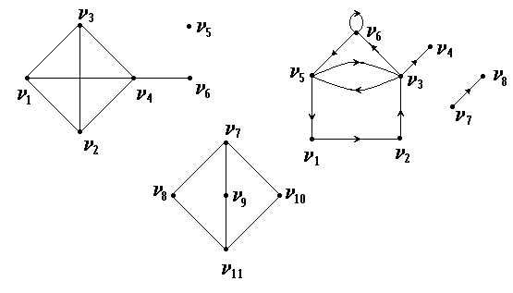
Рис.1.1. а) Неориентированный граф; б) Ориентированный граф
Для ориентированных графов аналогично определяются полустепень исхода и полустепень захода. Граф, все степени (полустепени) которого равны, называют однородным. Вершину нулевой степени будем называть изолированной (например, вершина v₅ на рис. 1.1, а).
Маршрутом в неориентированном графе G=⟨V, E⟩ назовем последовательность вершин v₀, v₁, ..., v_{k}, такую что, k≥0 и v_{i}⎯v_{i+1} (или v_{i}→v_{i+1}, если граф G - ориентированный), i = 0, ..., k - 1. Вершины v₀ и v_{k} будем называть соответственно началом и концом пути, а число ребер k - длиной пути. Если маршрут состоит из неповторяющихся ребер, то он называется цепью, а если и вершины его не повторяются, то - это простая цепь. Маршрут, начало и конец которого совпадают, будем называть замкнутым маршрутом. Замкнутая цепь называется циклом. Замкнутая простая цепь называется простым циклом.
Аналогичные понятия существуют и для ориентированных графов: ориентированный маршрут и путь соответствуют ориентированной цепи и простой цепи. Если все вершины пути v₀, ..., v_{k} различны, то его называют простым или элементарным путем. Соответственно цикл v₀, ..., v_{k}, где v₀ = v_{k}, будем называть простым или элементарным, если вершины v₀, ..., v_{k-1} различны. Его также называют контуром.

1.2. Расстояние между вершинами, ярусы и диаметр графа.
Длиной маршрута называется количество ребер в нем (с повторениями). Если маршрут М=v₀, e₁, v₁, e₂, v₂, …, e_{k}, v_{k}, то длина М равна k (обозначается ).
Расстоянием между вершинами u и v(обозначается d(u,v)) называется длина кратчайшей цепи <u,v>,а сама кратчайшая цепь называется геодезической. Если не существует цепи <u,v>, то d(u,v)=+∞.
Множество вершин, находящихся на одинаковом расстоянии n от вершины v (обозначается D (v,n) ), называется ярусом:
Ясно, что всякий связный граф однозначно разбивается на ярусы относительно данной вершины.
Диаметром графа G (обозначается D(G)) называется длина длиннейшей геодезической цепи.

1.3. Достижимость и связность в графах

1.3.1. Определение достижимости вершин
Если существует путь, идущий от вершины x_{i} к вершине x_{j}, то говорят, что вершина x_{j} достижима для вершины x_{i}.
Пусть задан неориентированный граф G=⟨X, Γ⟩ и его матрица смежности A. Достижимое множество вершин R(x_{i}) для вершины x_{i} - есть множество вершин, которые достижимы для вершины x_{i}. Но, по определению, любая достижимая для x_{i} вершина соединена с ней хотя бы одним путем длины ноль (при i = j), один, два, …, или k≤ n. Тогда достижимое множество для x_{i} можно представить в виде:
R(x_{i})={x_{i}}∪Γ(x_{i})∪Γ ²(x_{i})∪…∪Γ ^{k}(x_{i}),
где k имеет такое наименьшее значение, после которого R(x_{i}) уже не изменяется, т.е. не наращивается.
Ограниченно достижимое множество обозначают через R_{k}(x_{i}). Это множество вершин, достижимых путем максимальной длины k (и менее). Иными словами, R_{k}(x_{i}) –это матрица числа вершин, находящихся в первых k ярусах, относительно каждой из них. Тогда полностью достижимое множество R(x_{i})=R_{k}(x_{i}), если R_{k}(x_{i})=R_{k+1}(x_{i}).
Определим матрицу достижимостей R=[r_{ij}] следующим образом:
При этом i-е строки матрицы достижимостей есть вектора, соответствующие множествам R(x_{i}) в упорядоченном перечислении их элементов.
Задав определенное значение k, найдем в R_{k}(x_{i}) максимальную из сумм элементов строк и получим номер (или номера) вершины, имеющей в первых k ярусах наибольшее количество вершин.

1.4. Представление графов в компьютере

1.4.1. Требования к представлению графов
Известны различные способы представления графов в памяти компьютера, которые различаются объёмом занимаемой памяти и скоростью выполнения операций над графами. Представление выбирается, исходя из потребностей конкретной задачи. Далее приведены четыре наиболее часто используемых представления с указанием характеристики n(p,q) — объёма памяти для каждого представления. Здесь р — число вершин, a q — число рёбер.
Значение характеристики n(p,q) указывается с помощью символа О, который означает совпадение по порядку величины (или равенство с точностью до мультипликативной константы с). Применительно к измерению занимаемой памяти использование символа О связано с тем, что память может быть измерена в битах, байтах, машинных словах или иных единицах. Коэффициент с при этом меняется, а порядок величины остается.
Представления иллюстрируются на конкретных примерах графа G и орграфа D, диаграммы которых представлены на рис. 1.2.
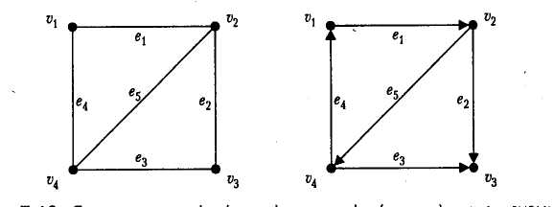
Рис.1.2. Диаграммы графа(слева) и орграфа (справа), используемых в качестве примеров

1.4.2. Матрица смежности
Представление графа с помощью квадратной булевой матрицы
М: array [l..p, 1..p] of 0..1, отражающей смежность вершин, называется матрицей смежности, где
Для матрицы смежности n(p,q) = О(р²).
Пример:
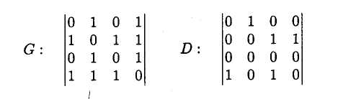
Матрица смежности неориентированного графа симметрична относительно главной диагонали, поэтому достаточно хранить только верхнюю (или нижнюю) треугольную матрицу.

1.4.3. Матрица инциденций
Представление графа с помощью матрицы Н: array [1..p,1..q] of 0..1 (для орграфов H: array [l..p, l..q] of -1..1), отражающей инцидентность вершин и рёбер, называется матрицей инциденций, где для неориентированного графа
а для ориентированного графа
Для матрицы инциденций n(p,q) = O(pq).
Пример:
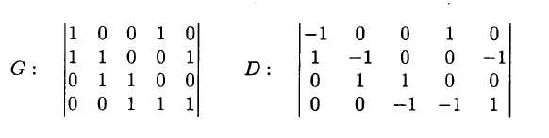

1.4.4. Списки смежности
Представление графа с помощью списочной структуры, отражающей смежность вершин и состоящей из массива указателей Г: array [l..p] of ^N на списки смежных вершин, где элемент списка представлен структурой
N: record v: 1..p; n :^N end record,
называется списком смежности. В случае представления неориентированных графов списками смежности n(p,q) = O(p + 2q), а в случае ориентированных графов п(р,q) = O(p + q).
Пример
Cписки смежности для графа G и орграфа D представлены на рис.1.3.
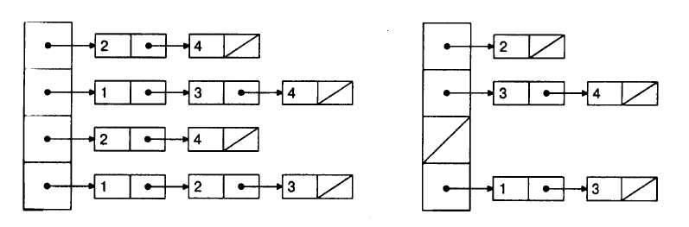
Рис. 1.3. Списки смежности для графа G (слева) и орграфа D (справа).

1.4.5. Массив дуг
Представление графа с помощью массива структур
Е : array [1..q] of record b,e: 1..p end record,
отражающего список пар смежных вершин, называется массивом ребер (или, для орграфов, массивом дуг).
Пример:
Представление с помощью массива рёбер (дуг) показано в следующей таблице (для графа G слева, а для орграфа D справа).
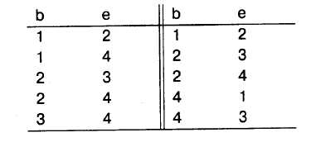
Выбор структуры данных для представления графов в прикладной программе имеет принципиальное влияние на эффективность алгоритмов.

1.5. Обходы графов
Обход графа – это некоторое систематическое перечисление его вершин (и/или ребер). Наибольший интерес представляют обходы, использующие локальную информацию (списки смежности). Среди всех обходов наиболее известны поиск в ширину и в глубину. Алгоритмы поиска в ширину и в глубину лежат в основе многих конкретных алгоритмов на графах.
Алгоритм поиска в ширину и в глубину:
Вход: граф G(V,E), представленный списками смежности Г.
Выход: последовательность вершин обхода.
For vV do
x[v]:=0 {вначале все вершины не отмечены}
end for
select vV {начало обхода произвольная вершина}
v→T {помещаем v в структуру данных T}
x[v]:=1 {и отмечаем эту вершину}
repeat
u←T {извлекаем вершину из структуры данных T}
return u {и возвращаем ее в качестве очередной пройденной вершины}
for w Г(u) do
if x[w]=0 then
w→T
x[w]:=1
end if
end for
until T=Ø
Если Т – это стек (LIFO – Last In First Out), то обход называется поиском в глубину. Если Т – это очередь (FIFO – First In First Out), то обход называется поиском в ширину.

1.6. Подмножества на графах
Определим понятия подмножества H графа G, т. е. H⊂G. Частью графа G=⟨V, Е⟩ будем называть такой произвольный граф H=⟨V', Е'⟩, что V'⊆V и Е'⊆E, т. е. это подмножество и вершин и ребер. Это - наиболее общий случай подмножества в графе. Если V'=V и Е'⊂E, то граф G'=⟨V', Е'⟩ называют суграфом графа G, т.е. суграф определен на всем множестве вершин графа и на подмножестве его ребер.
Наиболее часто используется понятие подграф. Он задается только лишь подмножеством вершин V'⊆V, а ребрами его являются все ребра графа G с обоими концами в подмножестве V', т.е. множество ребер подграфа определяется как V'={{u, v}∈E| u, v∈V'}. Максимальным подграфом графа G относительно некоторого свойства называется подграф, обладающий этим свойством и не содержащийся ни в каком другом подграфе.
Граф называется ациклическим, если он не содержит циклов. Деревом называется связный ациклический граф. Остовным деревом графа G, или остовом называется связный ациклический суграф графа G. Понятно, что не любой ациклический суграф окажется связным. Тогда приходим к понятию леса графа, или остовного k-дерева, т.е. ациклического суграфа, состоящего из k компонент связности.
Дополнение части графа H определяется множеством всех ребер графа G, не принадлежащих части H. Множество его вершин определяется через инцидентность его ребрам. Дополнение реализует операцию разности на графах.
Пусть G=⟨V, Е⟩ - произвольный неориентированный граф, и для некоторой вершины v∈V множество A - есть множество всех тех вершин u∈V, к которым существует маршрут из v. При этом сама с собой вершина считается связной без петли. Тогда множество A вместе с ребрами графа G, инцидентными вершинам из A, определяет некоторый подграф, называемый компонентой связности графа G. Компонента связности является максимальным подграфом по отношению к свойству связности. Очевидно, что множества вершин компонент связности произвольного графа попарно не пересекаются. Например, для графа на рис. 1.1, а - это суть множества V₁={v₁, v₂, v₃, v₄, v₆}, V₂={v₅} и V₃={v₇, v₈, v₉, v₁₀, v₁₁}.
Будем говорить, что графы G=⟨V, Е⟩, G'=⟨V', Е'⟩ изоморфны, если существует такое взаимно однозначное отображение f из V на V', что для произвольных u, v∈V имеем {u, v}∈Е⇔{f(u), f(v)}∈Е'. Для случая ориентированных графов - ⟨u, v⟩∈Е⇔⟨f(u), f(v)⟩∈Е'. Изоморфные графы не различаются между собой. Если их сходство незаметно, то можно так переставить (перенумеровать) их вершины, что они полностью совпадут.

2. Отношения.
Математическое понятие «отношение», так же, как и понятие «множество», является очень широким и общим. Три специальных типа отношений являются чрезвычайно важными: 1) функции; 2) отношения эквивалентности; 3) отношения порядка.
В логике высказываний приводится понятие двухместного предиката, такого, например, как: «... тяжелее, чем ...».
Двухместный предикат требует наличия двух переменных, чтобы превратиться в функцию высказывания. Например, если Н — предикат: «... тяжелее, чем ...» , то Н(х, у) — функция высказывания: « х тяжелее, чем у». Мы можем посмотреть на двухпеременную функцию высказывания Н (х, у), как на определение некоторого типа отношений для ее переменных. Для заданных конкретных объектов аиb высказывание Н (а, b) будет истинным, если и только если объекты а и b соотносятся определенным образом.
Отметим следующие особенности. Прежде всего подчеркнем, что для двухпеременной функции высказываний F(x, у) порядок переменных может иметь существенное значение. Например: « х тяжелее у»; « х — мать у»; « х больше у ». Таким образом, множество объектов (а, b), для которых F (а, b) становится истинным высказыванием, представляет собой множество упорядоченных пар.
Важно также обеспечить, чтобы две переменные х и у могли представлять объекты различных типов. Например, рассмотрим функцию высказывания С (х, у): х — столица у. Здесь х — название города, а у — название страны, поэтому упорядоченные пары (а, b), для которых С (а, b) - истинное высказывание, представляют собой подмножество декартова произведения А В, где А = {города}, В = {страны}.
Определение. Пусть А и В множества. Отношение из А в В (или между А и В) — это подмножество декартова произведения А В.
Итак, отношение — это множество упорядоченных пар. Если R - отношение из А в В, то мы говорим, что а А связано отношением с b В, если (a, b) R. Таким образом, отношение R само по себе представляет собой множество всех пар элементов связанных отношением.
Мы будем писать aRb /"а" связано отношением с "b "/ или а R b, в случае, когда (а, b) R /"а" не связанно отношением с "b"/. Если А = В , то говорят просто: заданы отношения R на множестве А
Приеры
1. Пусть А - {города}, В - {страны},
r = {(a,b): «а - столица b»}, то есть a R b - это «а - столица b»;
Тогда (Париж) R (Франция); (Москва) R (Россия); (Мадрид) R (Испания); (Лондон) R (Зимбабве); (Нью-Йорк) R (США).
2. А = В = {1, 2, 3, 4, 5, 6}
R = {(а, b): а делитель b}
R = {(1, 1), (1, 2), (1, 3), (1, 4), (1, 5), (1, 6), (2, 2), (2, 4), (2, 6), (3, 3), (3, 6) (4, 4), (5, 5), (6, 6)}. Можно представить данные отношения R на диаграмме как подмножество декартова произведения А В = А², (см. рис. 2.14). Такие диаграммы также называют координатной сеткой.
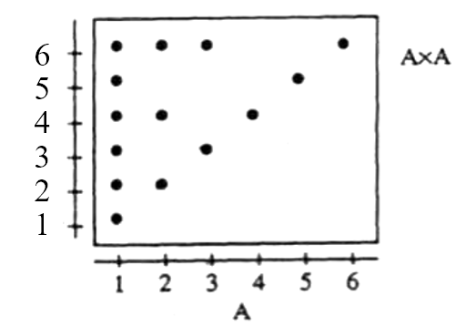
Рис. 2.14
Задаваемые отношения можно наглядно представлять различными способами. Представление отношений как подмножества декартова произведения А В (см. рис. 2.14) не всегда наглядно показывает дополнительные свойства отношения (в частности, какой элемент связан с какими).
Предыдущий пример можно проиллюстрировать также диаграммой (рис. 2.15), на которой списки элементов множеств А и В помещены вдоль горизонтальных линий, а для элементов а А и b В, связанных отношением R, проведены стрелки.
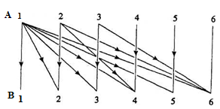
Рис.2.15
Однако в этом случае не все особенности отношения R наглядно отражает диаграмма. Более того, если элементов будет много, то такая диаграмма станет трудно читаемой.
Для отношений на множестве, когда А = В, можно использовать другой прием. Вместо того, чтобы элементы множества А дважды размещать на горизонтальных линиях один над другим, можно каждый элемент множества А один раз представить в виде точки на плоскости. При этом направленную стрелку из элемента а в элемент b изображать только и только в том случае, если эти элементы связаны отношением aRb. В результате получится диаграмма (см. рис.2.16) которая называется ориентированным графом отношений.
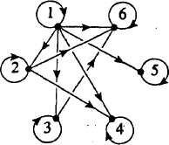
Рис. 2.16
Третий способ представления отношений – это бинарные матрицы. Пусть А = {а₁, а₂, ..., а_{n}} и В = {b_{l}, b₂, ..., b_{m}} – конечные множества и пусть R - отношение из А в В. Бинарная матрица отношений R - это прямоугольный массив (n строк и m столбцов), который заполняется нулями и единицами. Строки соответствуют элементам множества А, столбцы - элементам множества В. На пересечении i-ой строки и j-гo столбца ставится единица, если a_{i} R b_{j} и ставится ноль, если a_{i} R b_{j}.
Например, для разобранного примера, бинарная матрица, представляющая отношения R на А = {1, 2, 3, 4, 5, 6}, задаваемая отношением a R b, если и только, если а делитель b, будет иметь вид:
Пример 1.
Каждая из четырех футбольных команд А, В, С, D играла с каждой другой командой дважды у себя дома и выезжая. Отношение R на множестве S = {А, В, С, D} определяется так: X R Y если и только если X победила Y, когда X играла дома.
Ориентированный граф для отношения R имеет вид
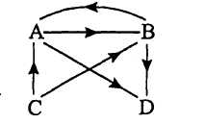
Составить список элементов R и записать для R бинарную матрицу.
Ответ: R = {(А,В), (A,D), (B,A), (B,D), (C,A), (С,В)}
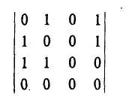
Свойства отношений
Определение . Пусть отношение R задано на множестве А (т.е. a R b, где а, b А), тогда отношение R называется:
(1) рефлексивным, если и только если a R а для всех аА;
(2) симметричным, если и только если из a R b следует b R а для всех а, bА;
(3) антисимметричным, если и только если из a R b и b R а следует а=b для всех a, bА;
(4) транзитивным, если и только если из a R b и b R с следует а R с для всех а, b, сА.
Примеры:
1) Пусть отношение R задано на множестве действительных чисел R и х R у, если и только если х ≤ у. Тогда
а) R рефлексивно, потому что х ≤ х для всех xR;
б) R не симметрично, например 1 ≤ 2, но 2 ≤ 1, поэтому х R у не имплицирует у R х;
в) R антисимметрично. Действительно если х ≤ у и у ≤ х, то отсюда следует, что х = у;
г) R транзитивно, ибо если х ≤ у и у ≤ z, то х ≤ z.
2) Пусть A=ZxZ и отношения R на множестве А определено так: (а , b) R (с , d), если и только если а + d = b + с. Покажем, что отношение R рефлексивно, симметрично и транзитивно, но не антисимметрично.
Решение:
а) для всех целых чисел аиbа + b = b + а, поэтому (a, b)R(a, b) для всех a, bА, следовательно, R рефлексивно;
б) R симметрично, так как, если (a, b)R(c, d), то а + d = b + с, что имплицирует
с + b = d + а, поэтому (с, d)R(a, b).
в) Чтобы показать, что R транзитивно, предположим, что (a, b)R(c, d) и (с, d)R(e, f). Это означает, что a + d = b + c, и с + f = d+ е.
Складывая эти равенства, получим:
a + d + c + f=b + c + d + e, поэтому а + f = b + е, или (а, b)R(e, f), то есть (a, b)R(c, d) и (с, d)R(e, f) имплицирует (а, b)R(e, f).
г) Чтобы показать, что R не является антисимметричным, найдем контрпример, то есть найдем элементы (а, b) и (с, d) множества А, для которых (a, b)R(c, d) и (с, d)R(a, b), но (a, b)≠(c, d). Такими элементами могут быть (1, 2) и (2, 3).
Теперь рассмотрим, как можно распознать, удовлетворяет ли заданное отношение каким-либо из рассмотренных свойств (рефлексивности, симметричности, антисимметричности, транзитивности), с помощью направленного графа или бинарной матрицы.
Прежде всего, если R — рефлексивное отношение, заданное на конечном множестве А, то aRa для всех аА. Это означает, что направленный граф для отношения R имеет для каждой своей точки, направленные кольцевые стрелки. Бинарная матрица в этом случае должна иметь единицы для всех позиций вдоль главной диагонали (из верхнего левого угла в нижний правый).
Если R - симметричное отношение, то все стрелки, соединяющие различные точки для направленного графа отношения R, будут дважды направленными, так как установление стрелки от а и b означает a R b, но симметричность R имплицирует b R a, поэтому стрелка должна также быть направлена от b к а. В свою очередь бинарная матрица симметричного отношения должна быть симметрична относительно главной диагонали, так как ноль (или единица), находящиеся на пересечение i-ой строки с j-ым столбцом должны повториться на пересечение j-ой строки с i-ым столбцом.
Для антисимметричного отношения направленный граф не имеет дважды направленных стрелок, которые соединяли бы различные точки. Так как для различных элементов а и b мы не можем одновременно иметь aRb и bRa. В бинарной матрице для антисимметричного отношения R, если различные элементы а и b связаны отношением ( то есть для пары (а, b) стоит единица), то элементы b и а оказываются не связанными отношением, то есть для пары (b, а) стоит ноль. Следует отметить непротиворечивую для антисимметричных отношений возможность одновременного выполнения условий aRb и bRa, (то есть, для пары (а, b), так же, как и для пары (b,а), стоит ноль).
Для транзитивного отношения направленный граф должен иметь следующее: если имеется направленная стрелка из некоторой условно «первой» точки в другую («вторую»), и, далее из второй точки в третью, то обязательно должна быть стрелка из первой в третью.
Пример
1) Рассмотрим направленный граф (см.рис.2.16) для отношения R на множестве А = {а, b, с, d, e}.
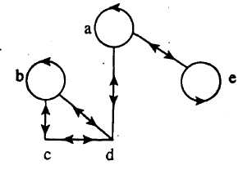
Рис. 2.16.
На основе этой диаграммы можно сделать следующие заключения:
а) отношение R не является рефлексивным, так как, например, элемент с не имеет кольцевой стрелки,
б) отношение R — симметричное отношение, так как каждая стрелка дважды направленная,
в) отношение R не является транзитивным, так как, например, есть стрелки из а в d и из d в b, но нет стрелки из а в b.

Любой ориентированный граф G(V,E) c петлями, но без кратных дуг, задает бинарное отношение E на множестве V, и обратно. А именно, пара элементов (a,b) принадлежит отношению E, тогда и только тогда, когда в графе G, есть дуга (a,b):
Полный граф соответствует универсальному отношению. Неориентированный граф соответствует симметричному отношению. Дополнение графов есть дополнение отношений. Изменение направления всех дуг соответствует обратному отношению. Гиперграф соответствует многоместному отношению и т. д.
Таким образом, имеется полная аналогия между орграфами и бинарными отношениями – фактически, это один и тот же класс объектов, только описанный разными средствами. Отношения (в частности, функции), являются базовыми средствами для построения подавляющего большинства математических моделей, используемых при решении практических задач. С другой стороны, графы допускают наглядное представление в виде диаграмм. Это обстоятельство объясняет широкое использование диаграмм различного вида (которые суть представления графов или родственных объектов) при кодировании и, особенно, при проектировании в программировании.

Суть имитационного моделирования
Имитационное моделирование – получение экспериментальной информации о сложном объекте, которая не может быть получена иным путем, кроме как экспериментируя с его моделью на ЭВМ.
Имитационный объект имеет вероятностный характер функционирования. Для исследователя представляют интерес выводы, носящие характер статистических показателей, оформленных, может быть, даже в виде графиков или таблиц, в которых каждому варианту исследуемых параметров поставлены в соответствие определенные средние значения с набором характеристик их распределения, без получения зависимости в аналитическом виде.
Эта особенность является и достоинством, и одновременно, недостатком имитационных моделей. Достоинство в том, что резко расширяется класс изучаемых объектов, а недостаток – в отсутствии простого управляющего выражения, позволяющего прогнозировать результат повторного эксперимента. Но в реальной жизни также невозможно для сколько-нибудь сложного объекта получить точное значение экономического показателя, а только лишь его ожидаемое значение с возможными отклонениями.
Главной функцией имитационной модели является воспроизведение с заданной степенью точности прогнозируемых параметров её функционирования, представляющих исследовательский интерес. Как объект, так и его модель, должны обладать системными признаками.
Функционирование объекта характеризуется значительным числом параметров. Особое место среди них занимает временной фактор. В большинстве моделей имеется возможность масштабирования или введения машинного времени, т. е. интервала, в котором остальные параметры системы сохраняют свои значения или заменяются некоторыми обобщенными величинами. Таким образом, за счет этих двух процессов – укрупнения единицы временного интервала и расчета событий этого интервала за зависящий от мощности ЭВМ временной промежуток – и создается возможность прогноза и расчета вариантов управленческих действий.

Метод Монте-Карло
Метод Монте-Карло является методом статистического моделирования или имитационного моделирования. Это численный метод решения задач при помощи моделирования случайных величин.
Идея метода чрезвычайно проста и состоит в следующем.
Вместо того чтобы описывать процесс с помощью аналитического аппарата, проводится розыгрыш случайного явления с помощью специально организованной процедуры, включающей в себя случайность и дающей случайный результат. Реализация случайного процесса каждый раз складывается по-разному, т. е. мы получаем различные исходы рассматриваемого процесса. Это множество реализаций можно использовать как некий искусственно полученный статистический материал, который может быть обработан обычными методами математической статистики. После такой обработки можно получить: вероятность события, математическое ожидание и т. д.
При помощи метода Монте-Карло может быть решена любая вероятностная задача, но оправданным он является тогда, когда процедура розыгрыша проще, а не сложнее аналитического расчета.
Оценка надежности простейших систем методом Монте-Карло
Пример 1. Система состоит из двух блоков, соединенных последовательно. Система отказывает при отказе хотя бы одного блока. Первый блок содержит два элемента: А, В (они соединены параллельно) и отказывает при одновременном отказе обоих элементов. Второй – содержит один элемент С и отказывает при отказе этого элемента.
а) Найти методом Монте-Карло оценку Р* надежности (вероятности безотказной работы) системы, зная вероятности безотказной работы элементов: Р(А)=0.8, Р (В)=0.85, Р (С)=0.6;
б) найти абсолютную погрешность ⎢Р−Р*⎢найденного значения, где Р- надежность системы, вычисленная аналитически.
Произвести 50 испытаний.
Решение:
а) С помощью генератора случайных чисел получаем (или выбираем из специальных таблиц равномерно распределенных случайных чисел) три случайных числа, например: 0.10, 0.09 и 0.73; далее считаем, если случайное число меньше вероятности соответствующего события, то событие наступило (элемент работает безотказно); если случайное число больше или равно вероятности события, то событие не наступило (отказ).
Разыграем события А, В, С, состоящие в безотказной работе соответственно элементов А, В, С. Результаты испытания будем записывать в расчетную таблицу. Поскольку Р(А)=0.8 и 0.10 <0.8, то событие наступило, т.е. элемент А в этом испытании работает безотказно. Так как Р(В)=0.85 и 0.09<0.85, то событие В наступило, т.е. элемент В работает безотказно.
Таким образом, оба элемента первого блока работают; следовательно, работает и сам первый блок. В соответствующих клетках таблицы 1 ставим знак плюс (или 1).
Так как Р(С)=0.6 и 0.73>0.6, то событие С не наступило, т.е. элемент C получает отказ; другими словами, второй блок, а значит и вся система, получают отказ. В соответствующих клетках таблицы 1 ставим знак минус (или 0).
Аналогично разыгрываются и остальные испытания. В таблице 1 приведены результаты четырех испытаний.
Таблица 1.
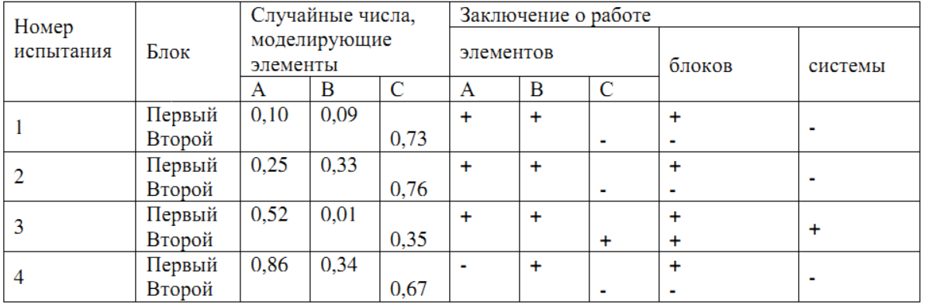
Произведя 50 испытаний, получим, что в 28 из них система работала безотказно. В качестве оценки искомой надежности Р примем относительную частоту Р*=28/50=0.56.
б) Найдем надежность системы Р аналитически. Вероятности безотказной работы первого и второго блоков соответственно равны:
$$P_{1}=1-P\left(\overline{A}\right)∙P\left(\overline{B}\right)=1-0.2∙0.15=0.97, P_{2}=P\left(C\right)=0.6$$
Вероятность безотказной работы системы
P=P₁∙P₂=0.97∙0.6=0.582
Искомая абсолютная погрешность равна ⎢Р−P*⎢=0.582−0.56=0.022.

Расчет СМО с отказами методом Монте-Карло
Пример 2. В трехканальную систему массового обслуживания с отказом поступает пуассоновский поток заявок. Время между поступлениями двух последовательных заявок распределено по показательному закону f(τ)=5e^{-5τ}. Длительность обслуживания каждой заявки равна 0,5 мин. Найти методом Монте-Карло математическое ожидание а числа обслуженных заявок за время Т=4 мин.
Решение:
Пусть Т₁=0 – момент поступления первой заявки. Заявка поступит в первый канал и будет им обслужена. Момент окончания обслуживания первой заявки Т₁+0.5=0+0.5=0.5. В счетчик обслуженных заявок записываем единицу.
Моменты поступления последующих заявок найдем по формуле
Т_{i}= Т_{i-1}+τ i ,
где τ_{i} - длительность времени между двумя последовательными заявками с номерами i-1 и i.
Возможные τ_{i} = −(1/λ)ln r_{i}.
Учитывая, что, по условию, λ=5, получим τ = −0.2 ln r_{i}.
Случайные числа r_{i} генерируем с помощью генератора случайных чисел. Пусть время между поступлениями первой и второй заявок – случайное число, равное r₁=0.10.
Тогда τ₂=−0.2∙ln(0.10)=0.460. Первая заявка поступила в момент T₁=0. Следовательно, вторая заявка поступила в момент
T₂=T₁+0.460=0+0.460=0.460. В этот момент первый канал еще занят обслуживанием первой заявки, поэтому вторая заявка поступит во второй и будет им обслужена.
Момент окончания обслуживания второй заявки T₂+0.5=0.460+0.5=0.960. В счетчик обслуженных заявок добавляем единицу.
По очередному случайному числу r₂=0.09 разыграем время τ₃ между поступлениями второй и третьей заявок:
τ₃=−0.2∙ln(0.09)=0.2∙2.41=0.482.
Вторая заявка поступила в момент T₂=0,460. Поэтому третья заявка поступила в момент T₃=T₂+0.482=0.460+0.482=0.942. В этот момент первый канал уже свободен, и третья заявка поступит в первый канал. Момент окончания обслуживания третьей заявки T₃+0.5=0.942+0.5=1.442. В счетчик обслуженных заявок добавляем единицу. Дальнейший расчет производят аналогично (таблица 2), причем, если в момент поступления заявки все каналы заняты (момент поступления заявки меньше каждого из моментов окончания обслуживания), то в счетчик отказов добавляют единицу.
Заметим, что обслуживание 20-й заявки закончится в момент 4.148>4, поэтому эта заявка получает отказ.
Испытание прекращают (в таблице записывают «стоп»), если момент поступления заявки T>4.
Таблица 2.
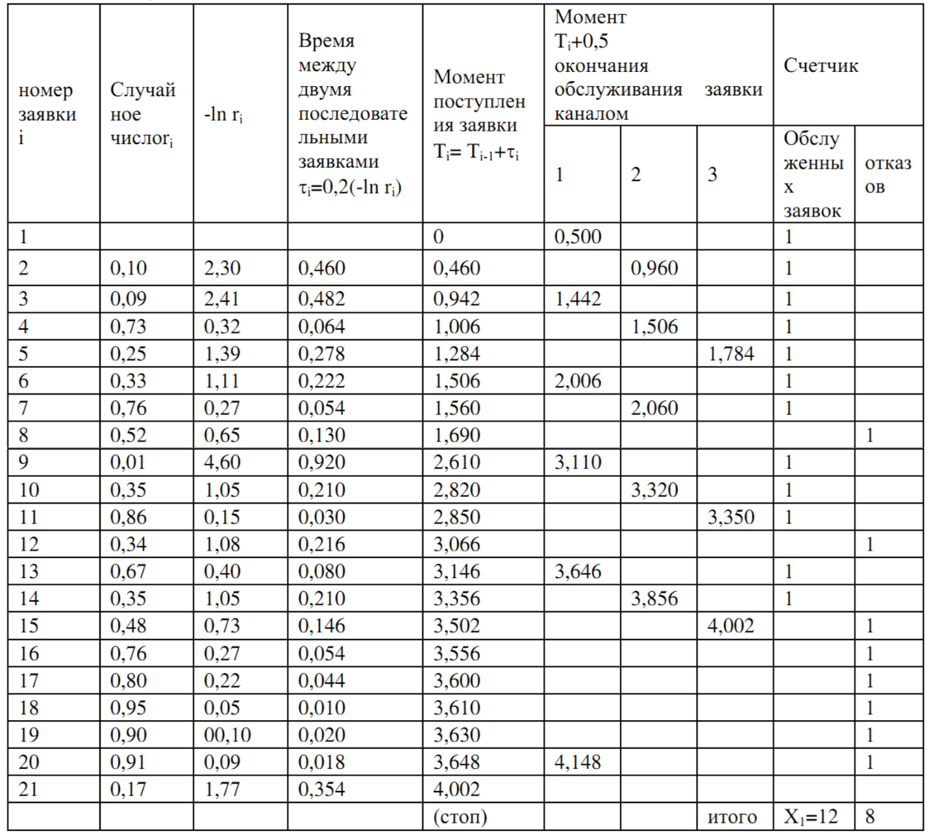
Из таблицы находим, что за 4 мин всего поступило 20 заявок; обслужено x₁ =12. Выполним аналогично еще пять испытаний, получим:
x₂=15, x₃=14, x₄=12, x₅ =13, x₆=15.
В качестве оценки искомого математического ожидания а – числа обслуженных заявок примем выборочную среднюю:
$a=\overline{x}$=(2∙12+13+14+2∙15)/6=13.5.

Ряды динамики. Аппроксимация функций. Метод наименьших квадратов.
- Средний уровень ряда рассчитывается как простое среднее арифметическое показателей динамического ряда:
$$\overline{x}=\frac{\sum{x_{i}}}{n}$$
- Для расчета абсолютного прироста, темпа роста и темпа прироста используют формулы:
Абсолютный прирост базовый:
Абсолютный прирост цепной:
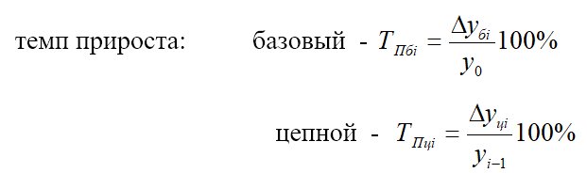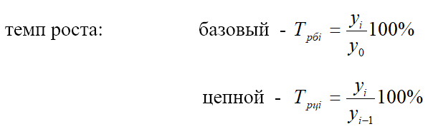
Средние значения этих показателей равны:
Средний абсолютный прирост:
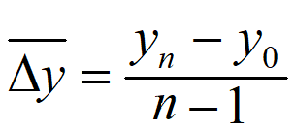
Средний темп роста
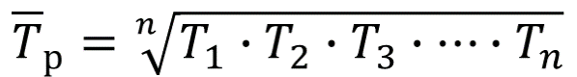
- Провести аналитическое выравнивание динамического ряда методом наименьших квадратов, т.е. функцию , заданную таблично, аппроксимировать многочленом первой степени , для чего найдем коэффициенты a₁ и a₂ методом наименьших квадратов, решив систему уравнений:
Откуда a₁ и a₂ равны:
Вспомогательные данные – суммы , вычислить, используя табличный процессор MS Excel.
- Рассчитать точность полученной динамической модели (уравнения) ряда, сделать прогноз на два года. Для этого считаем среднеквадратическое отклонение:
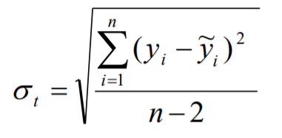
Интервал прогнозных значений равен: $y_{n+1}={\tilde{y}}_{n+1}±σ_{t}$
- Определить колеблемость показателя и его устойчивость.
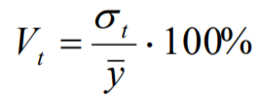
- Анатомия рекомендательных систем https://habr.com/ru/companies/lanit/articles/420499/

Моделирование системы «хищник-жертва» (уравнения Лотки-Вольтерры)
Система уравнений Лотки-Вольтерры:
$\left\{\begin{aligned}\frac{dx}{dt}=αx-βxy \\ \frac{dy}{dt}=δxy-γy\end{aligned}\right.$ , где:
x — численность популяции жертв,
y — численность популяции хищников,
α — коэффициент естественного прироста жертв,
β — коэффициент смертности жертв от хищников,
γ — коэффициент естественной смертности хищников,
δ — коэффициент прироста численности хищников за счёт жертв;
Определите диапазон реалистичных значений параметров.
Изучите методы численного решения дифференциальных уравнений (метод Эйлера, метод Рунге-Кутты 4-го порядка).

